# Signals and systems

Indholdsfortegnelse

Signals and systems 1

Formler at gemme: 2

Øvelser 2

Fra en video om Discrete Time Fourier series. 2

To harmoniske funktioner 2

En cos funktion med phase shift. 5

Billede af signal 6

Fra en video om continuous Time Fourier series. 7

8

8

Envelope funktion ud fra to harmoniske funktioner. 9

Problem ud fra et billede 10

Cos funktion med phase shift 12

Problem ud fra et billede 13

Fra en video om kontinuert tids Fourier series 14

Problem ud fra billede 14

Øvelser på klassen 17

Øvelse 1.49: Express each of the following complex numbers in polar form, and plot them in the complex plane, indicating the magnitude and angle of each number: 17

Opgaver fra kapitel 1 17

Opgave 3 Determine the values of and for each of the following signals: 18

Opgaver kapitel 2 20

Opgave 1 20

Opgaver kapitel 3. 22

Opgave 2 A discrete time periodic signal is real valued and has a fundamental period 22

Opgave 27A discrete-time periodic signal x[n] is real valued and has a fundamental period N = 5. The nonzero Fourier series coefficients for x[n] are 25

Opgave 28. a 26

Example 5. 26

Example 13 27

Opgaver kapitel 4. 27

Opgave 1: Use the Fourier transform analysis equation (4.9) to calculate the Fourier transforms of 27

Opgave 2 √ 29

Opgave 3 31

Opgave 4 31

Opgave 6 31

Opgave 7 31

Opgave 12 31

Opgave 13 31

Opgave 21(a, b, g, h) 31

Opgave 22(e) 31

Opgaver kapitel 5 32

Opgave 1 32

Opgave 2 32

Opgave 4 32

Opgave 21(a-h) 32

Opgave 22(a-b) 32

Udledninger 34

## Formler at gemme:

Fourier transform analysis:

Harmonisk funktion til exponential funktion:

## Øvelser

Discrete Time Fourier series

### Fra en video om Discrete Time Fourier series.

<https://www.youtube.com/watch?v=GkyeskDXuDw>

#### To harmoniske funktioner

Eksempel:

Så bruger vi formlen:

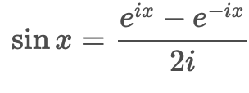



Så nu har vi 5 signaler

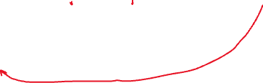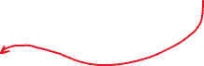

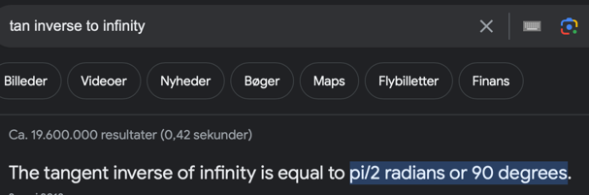

Som siges at gå mod

Det samme for her er fortegnet dog skiftet.

Så vinklerne er:



#### En cos funktion med phase shift.

Men den kan omskrives til

Som vil være den fundamentale frekvens.

The analysis equation bruges:

Så sætter jeg det på formen for the analysis equation.

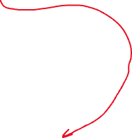

#### Billede af signal

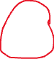

Før brugte vi the synthesis equation, men her er vi blevet givet funktionen, så her skal vi bruge the analysis equation

Signalet kan beskrives ud fra den ene periode:

kan vi se værdierne på, de kan derfor substitueres.

Og så har jeg en formel for koefficienterne.

Så koefficienterne er:

==============

==============

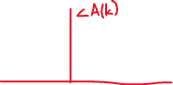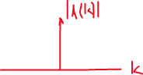

### Fra en video om continuous Time Fourier series.

<https://www.youtube.com/watch?v=sBrW-OOxOzU>



Så har vi to k værdier:

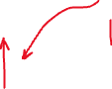

#### Envelope funktion ud fra to harmoniske funktioner.



Og hvis jeg ser på synthesis equationen og sammenligner:

Så lad mig omskrive de to harmoniske som exponential funktioner i stedet for.



Så jeg har 4 summer.



#### Problem ud fra et billede

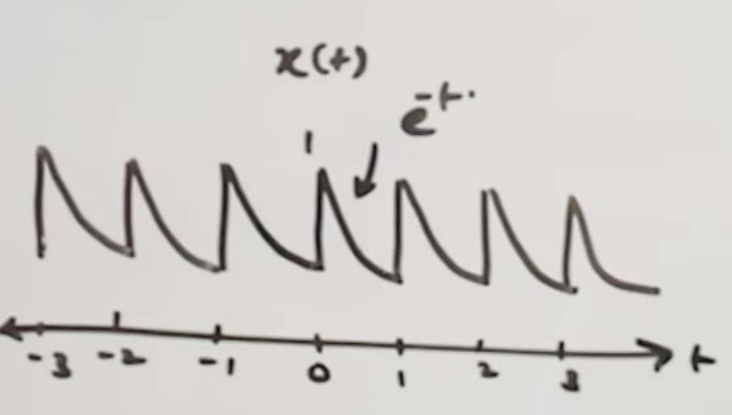



Her skal the analysis equation bruges:

Og vi har fået at vide at kan beskrives som

Det er et even signal.

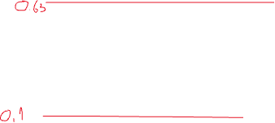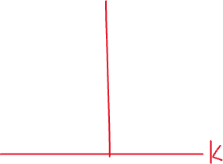

== 0, så det giver umiddelbart ikke mening.

Med numpy fik den givet mig en numerisk approksimation til vinklerne.

For , var der ikke en numerisk løsning, da udtrykket ville gå mod uendelig.



Figure : Resultat for -5 < k < 5, k ≠ 0

Figure : Funktionen jeg lavede



#### Cos funktion med phase shift

The synthesis equation bruges her

Funktionen laves til en exponetial funktion:



Så



Men den negative sinus er ligegyldig, da det er størrelsen vi er ude efter.



I videoen glemmer eller bruger han ikke og derfor får han . Måske har han glemt den, eller også er det forkert. Jeg vil mene at høre til derinde i.

### Problem ud fra et billede

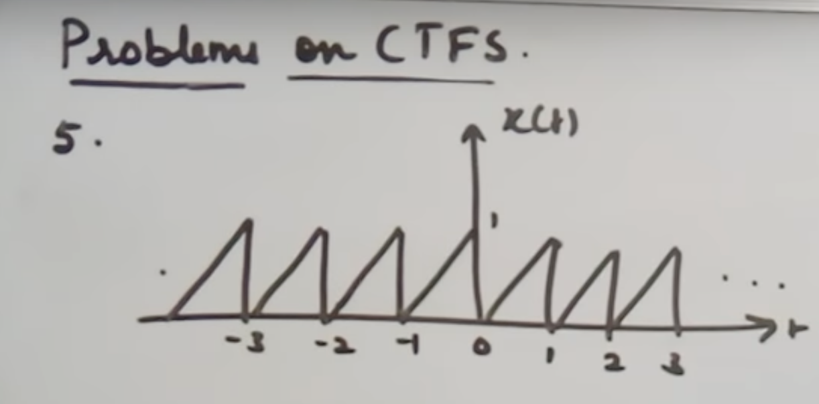



Så her skal jeg bruge the analysis equation igen:

ses som en lineær funktion som går fra for for perioden jeg har valgt.

, ses.

Han har lavet en fejl ved at sige for , så han får , det er hvad det er.

Han får et lidt andet resultat end jeg gør på wolfram alpha. Jeg tror han har overset noget i sin integration by parts.

Okay, hans udtryk ser lidt anderledes ud end mit. Lad mig prøve selv at lave den.

Igen lidt anderledes end begge resultat. Men der her burde umiddelbart være det rigtige resultat, for integration by parts med formlen:

For

======================

======================

## Fra en video om kontinuert tids Fourier series

### Problem ud fra billede

Og så integration by parts.

Så her skal funktionerne vælges, så det er nemmest for mig.

For u ser jeg, at jeg har brug for, ∆u, u

For v ser jeg, at jeg har brug for, ∆v, v, V

En regel er, at v skal følge ILATE rækkefølgen:

Inverse

Logaritmisk

Algebraisk

Trigonometrisk   
Exponential

I helst og så til E som sidste valg.

På baggrund af det, så vælger jeg:

Det gjorde den ikke nemmere. Måske er det omvendt, at det var u der skulle følge rækkefølgen:

*Som virker noget mere håndgribeligt, så huskereglen må være, at det u følger ILATE rækkefølgen.*

*For gælder der at*

*For at udvide laver jeg en ny konstant C, som ikke indeholder den imaginære del.*

Det gør, at jeg kan få formlen til det trigonometriske domæne.

## 

## Øvelser på klassen

### Øvelse 1.49: Express each of the following complex numbers in polar form, and plot them in the complex plane, indicating the magnitude and angle of each number:



## Opgaver fra kapitel 1

Determine the values of and for each of the following signals.

For [-∞: 0], u(t) er 0.

Så intervallet

Udover dette så => 1.

b.

Så start I -1 og flippet om y aksen.

+ start i -2 og flippet om y aksen.

Express as Cartesian

### Opgave 3 Determine the values of and for each of the following signals:



We notice both continuous- and discrete signals.

Equations for these:

Task a. This is a step function, indicating zero or 1.

It starts at time = t. The integral then only needs to be after the step function rises.

Let’s start with the total energi. In this interval the step function can be replaced by the value 1.

======

======

Now lets continue with the average power consumption:

Lets replicate some parts from the previous integral:

With first part not possible, and the last part being insignificantly small, the average power consumption as time goes from 0 to infinity, is neglectable.

Task b. Same procedure as last time, but with a different signal.

According to euler:

Knowing from the pythagoran theorems that

I hope this is the same with complex numbers.

Lets do it with the sinus wave

With two constants:

And as these can be used for integration by parts, the next follows

2 is a constant

Another integration, I stop it here. Was fun to try to solve it by hand, but I will just be using Cas tools from now on.

## Opgaver kapitel 2

### Opgave 1

Let

and



Compute and plot each of the following convolutions:







Det eneste sted hvor der sker et overlap er i



Eftersom det kun er impulser vi har med at gøre,



så bliver den ene impuls lagt til den anden.



Rigtigt svar:



kan skrives på en anden måde.



En metode jeg fik fra en Inder

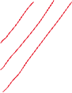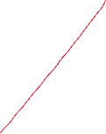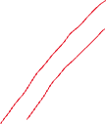

Bogens svar





Resultatet så jeg til at være

.

Den jeg tegnede for ovenover må da være shiftet 2 til venstre.

Dette må kun være muligt, fordi udtrykket er time inderance tror jeg, at det blev kaldt.

Outputtet afhænger kun af inputtet og ikke tiden. En ændring i tiden ved inputtet gør derfor ikke noget for outputtet.

## Opgaver kapitel 3.

### Opgave 2 A discrete time periodic signal is real valued and has a fundamental period

The nonzero Fourier series coefficients for are

Express in the form

Hvad jeg bider mærke i.

* Fundamental period *N* = 5

kendes ikke, men den fundamentale periode kommer for det mindste hele tal, som ikke er 0.

Så det er ikke den fundamentale periode.

Så det er hellere ikke for

Step 1. Rationelle tal ganget med for at danne frekvensen?

* Tjek

Step 2. Omskriv til Hertz

Lad os gange begge frekvenser med 48

Step 3. Greatest common divider(GCD)



Svar:



Gang med fælles faktor:

GCD(8, 13)



Som er den fundamentale frekvens i Hz og

som er den fundamentale frekvens.

Jeg kan ikke lige selv komme frem til resultatet, men jeg går videre.

### Opgave 27A discrete-time periodic signal x[n] is real valued and has a fundamental period N = 5. The nonzero Fourier series coefficients for x[n] are

Express in the form

Lad mig omskrive



Det samme gælder for det her tilfælde, at:

### Opgave 28. a

### Example 5.

Synthesis equation

Det eneste interval med relevans er

Og så en lille tricks.

Når jeg ser på tegningen ligner det at signalet er på af tiden, som ville gøre

Men i bogen konkluderer de at signalet er tændt af tiden, som gør

Derfor:

Og

### Example 13

## Opgaver kapitel 4.

### Opgave 1: Use the Fourier transform analysis equation (4.9) to calculate the Fourier transforms of

(Sketch and label the magnitude of each Fourier transform)



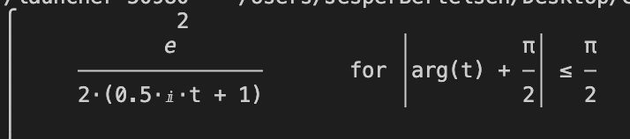

Derfor fåes

Så at integrere den som sætning 4.9 siger, gav mig en funktion i tids domænet og ikke i frekvensdomænet…

Og ved sympys funktion til fourier transformationer får jeg

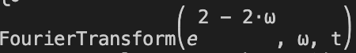

Hvilket må betyde, at hvis Fouriers transformation er givet ved den formel vi fik, så er

Måske giver det mening, måske ikke, det ved matematikerne måske.

Ifølge bogen så er

Svaret på det. Forkert, måske, det ved jeg ikke.

Sådan som jeg har skrevet a op, så er det den præcis samme formel som i a’eren, så a er nok forkert.

Hvis de var lige, så skulle de give 0, og det gør det ikke. Jeg forstår det ikke. Jeg bruger sympy’s fourier_transform funktion, så det burde være rigtigt.

For vil funktionen være 0. Grænserne ændres.

Hvilket vel ikke giver mening?

### Opgave 2 √

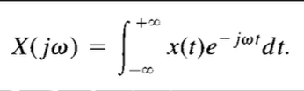 <- Formel 4.9

Use the Fourier transform analysis equation (4.9) to calculate the Fourier transforms of:

Kan også skrives som. Grænserne går fra

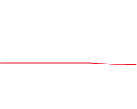

En vigtig property som kan hjælpe os med udtrykket er:



Så den ene til en fourier transformation ganget den anden til en fourier transformation:

Arealet af en impuls fra -∞; ∞ = 1

Som er konstanter I forhold til *t.*



Den her fomuler fortæller det også, den skriver dog ikke noget om convolutionen, men det må være fordi den er en del af transformationen, som man tilføjer.

h delen er altså bare noget vi tilføjer så transformationen kan ske. Sådan tolker jeg det.

================================

================================



Lad os separere ligningen.



De har begge et time shift på 2.



Den ene er bare spejlvendt om aksen.



Tegningen er af deres step funktioner, dem



differentierer jeg.

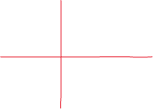

Så den eneste forskel ved differentationen foran er, at der kommer en

faktor foran vores transformerede funktion.

For den første step funktion, så er den 1 for

For den anden step funktion er den 1 for

+ vors regel om timeshift:



Jeg kunne allerede se det fra tegningen af, men nu siger integralet det også. Integral regneregel om grænser fra 0:4 er det samme som ]0;2[ + ]2:4[

Som er en konstant.

Vi skal stadigvæk huske, at der var en *differential operation* ganget på den.

Som ikke intuitivt giver mening, da step funktionen er en konstant funktion i tidsdomænet med konstant 1. Det er også forkert ifølge skemaet eller i hvert fald ikke skrevet på samme måde.

Facit skulle være.



### Opgave 3

### Opgave 4

### Opgave 6

### Opgave 7

### Opgave 12

### Opgave 13

### Opgave 21(a, b, g, h)

### Opgave 22(e)

## Opgaver kapitel 5

### Opgave 1

### Opgave 2

### Opgave 4

### Opgave 21(a-h)

### Opgave 22(a-b)

5.1. Use the Fourier transform analysis equation (5.9) to calculate the Fourier transforms

5.1 Use the Fourier transform analysis equation (5.9) to calculate the Fourier transforms of

Sketch and label one period of the magnitude of each Fourier transform.

of:

(a) (5)""!u[n — 1]

(b) (5)!

Sketch and label one period of the magnitude of each Fourier transform.

S.5. Use the Fourier transform synthesis equation (S.8 to determine the inverse Fourier transform of  , where

Use your answer to determine the values o fi  for which

## Udledninger

Signum & step funktioner.

Et trick er, at se på deres afledte, deres impulser.



’’’

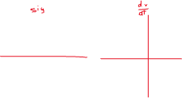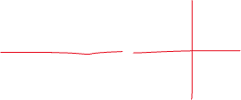

Ved at tage fourier transformationerne kan vi beskrive signum og step funktionen.

For afledte ganger man på funktionens fourier transformation.

Så kan vi omskrive det.



Hvilket er sandt for signum.

Man lægger nemlig også DC værdien til. Intuitivt giver det også mening, at den strøm der kører der hele tiden, er strømmen til alt tid, delt med 2.

For signum gav det

For step funktionen gav det



Som skal lægges til funktionen.



Som er rigtigt.

Ved hjælp af et trick har jeg da udledt signum og step funktionen.